クラスター・ノード
システム > クラスター・ノードは、ログプレッソ・ソナーサーバー（ノード）の動作モードを設定する画面です。複数のログプレッソ・ソナーサーバーでクラスターを構成する場合、クラスターを構成する各ノードの通信設定を管理できます。

概要
クラスターを構成する各サーバーは「ノード」と呼ばれます。ノードとは、ネットワークまたはクラウド上のホストの総称です。ここでは、ログプレッソ・ソナーサーバーの単一インスタンスを指します。
役割による分類
ログプレッソ・ソナーサーバーの役割は大きく2つに分けられます。
収集サーバー
収集サーバーは、その名の通りログやデータを収集するサーバーです。主な収集方法は以下の3つです。
- SyslogやSNMPトラップなどのネットワークプロトコルを利用し、管理対象サーバーやデバイスから直接ログを受信
- エージェント（セントリー）が管理対象サーバーから収集し転送したログを受信
- 管理対象サーバーやネットワーク機器が提供するFTP、SFTP、データベースなどのサービスにアクセスしてデータを収集
: さらに、収集サーバーは検知したセキュリティイベントをリアルタイムまたは定期的に分析サーバーへ送信します。
分析サーバー
分析サーバーは、収集サーバーから集められた各種イベントやチケットデータを処理します。ユーザーが分析サーバーのWebコンソールにアクセスしてポリシーを設定すると、その内容は自動的に収集サーバーと同期されます。
スタンドアロン構成
収集するログ量が少ない環境では、1台のログプレッソ・ソナーサーバーで収集サーバーと分析サーバーの両方の役割を兼ねることができます。ログプレッソ・ソナーのリファレンスハードウェア基準で、スタンドアロン構成では1日あたり最大200GBのログ収集が可能です。
冗長構成
サービスの可用性が重要な場合、ノードを冗長構成にすることができます。最も単純な構成例を以下の図に示します。
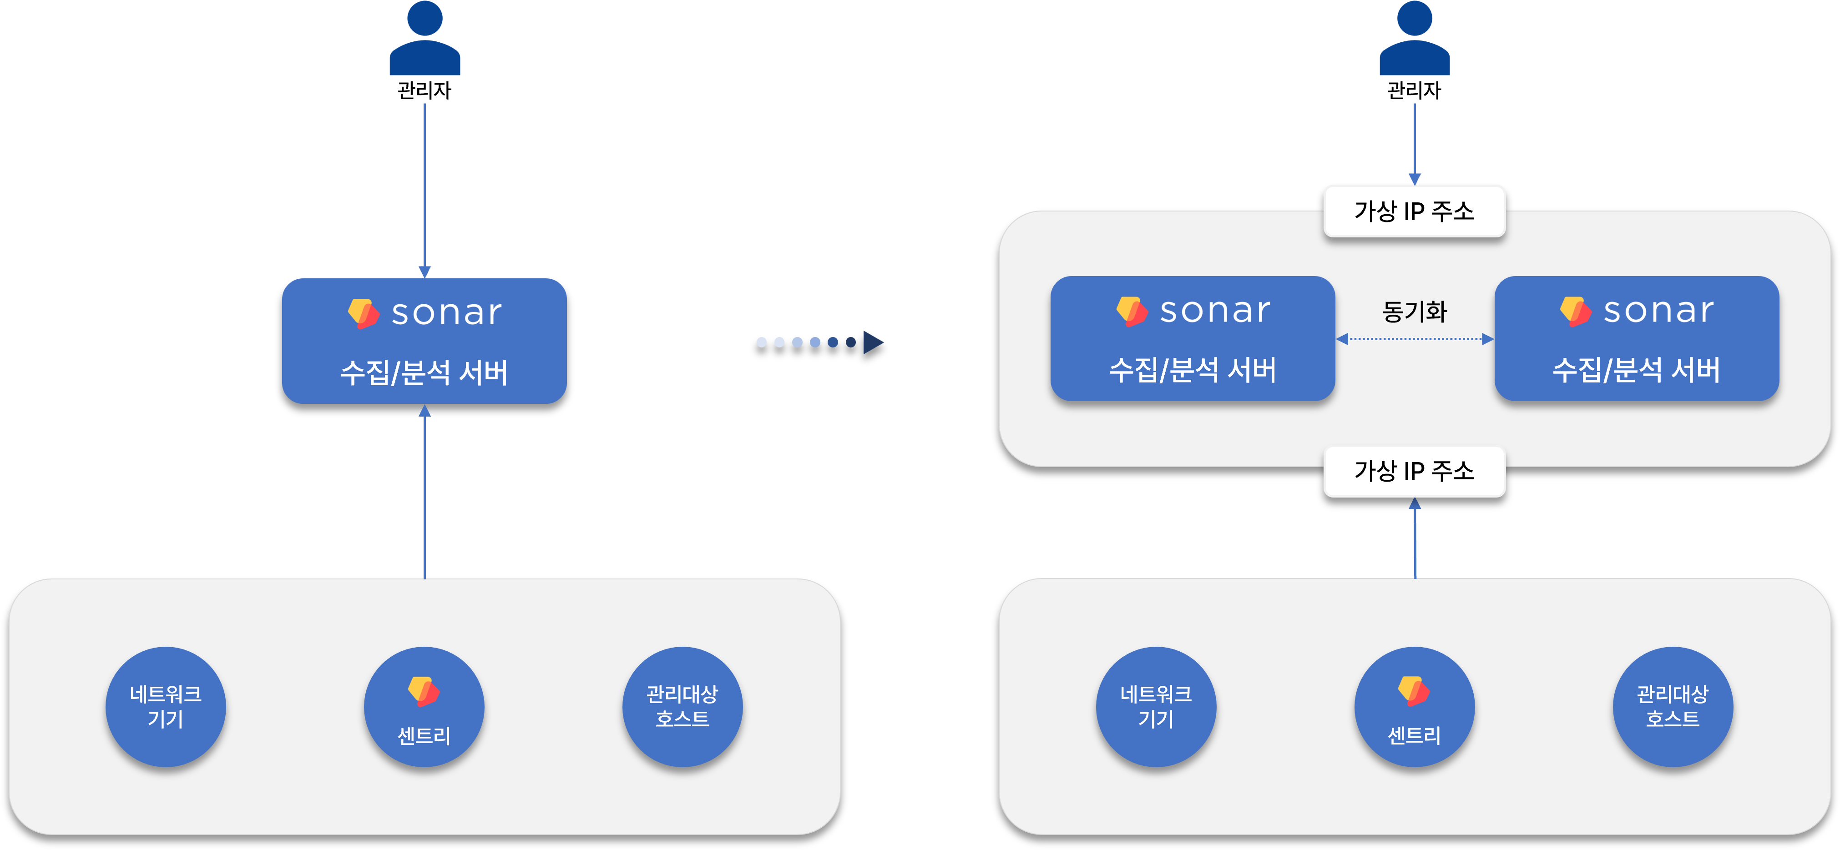
左側の構成はスタンドアロンノードを表しています。収集サーバーと分析サーバーの役割を1台のサーバーで実行するため、「収集・分析サーバー」とも呼ばれます。このノードを冗長化することで、サービスの可用性を高めることができます。この場合も、リファレンスハードウェア基準で1日あたり200GBのログ収集が可能です。
クラスター構成
1日あたりのログ収集量が200GBを超える場合は、収集サーバーと分析サーバーの役割を分離し、それぞれを冗長構成で運用することを推奨します。収集サーバーは冗長構成の単位で水平スケールが可能です。
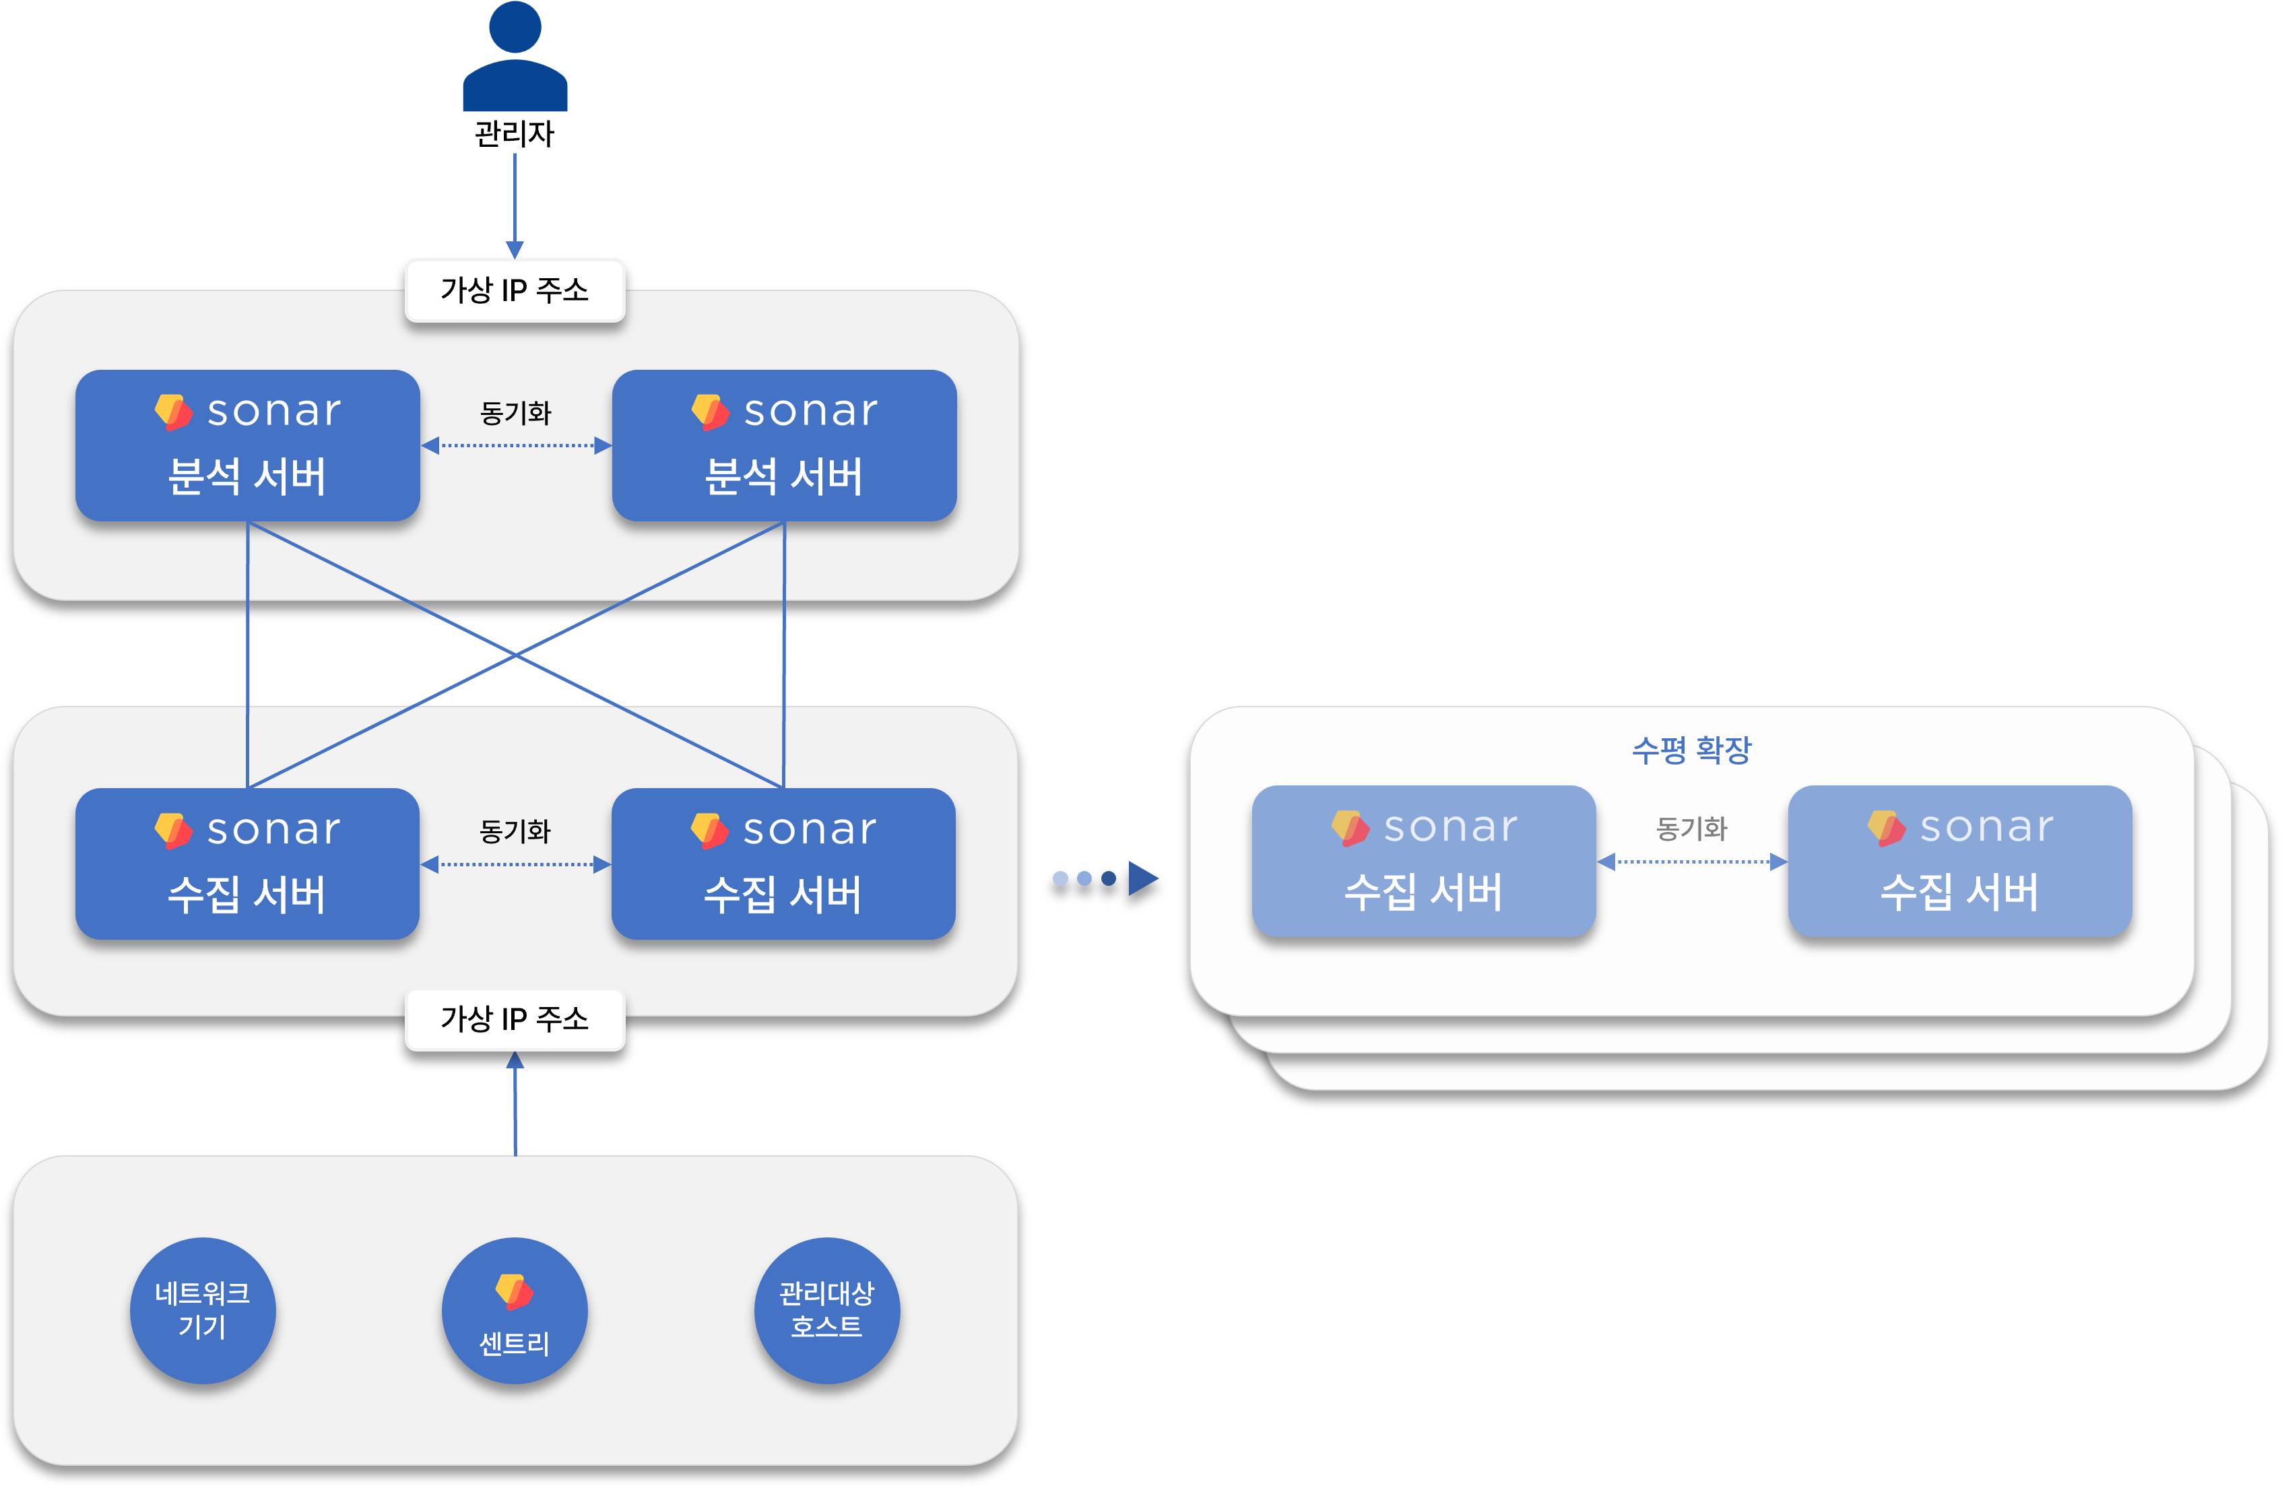
ログプレッソ・ソナーサーバーにログを送信するネットワーク機器や管理対象ホストは、冗長ノード間で共有される仮想IPアドレス（代表IPアドレス）にデータを送信し、アクティブなノードが収集したログを処理します。管理者も分析サーバーへは仮想IPアドレス（代表IPアドレス）を利用してアクセスします。
冗長構成では、ノード間のデータ同期はMariaDB Galera Clusterを通じて行われます。Galera Clusterの構成方法については本ドキュメントでは扱いません。

ノード管理
ノード状態の監視
システム > クラスター・ノードでクラスター・ノードの一覧を確認できます。下図はNode Aのみが登録されているスタンドアロン運用の例です。
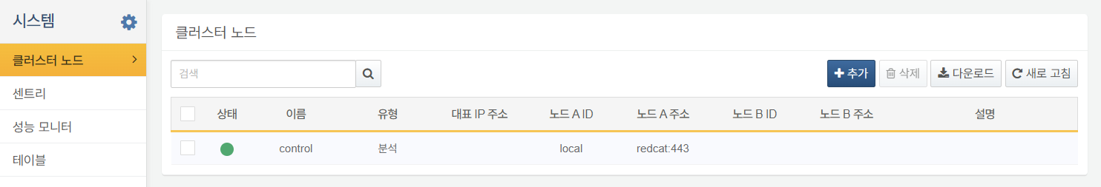
次の図は、Node AとNode Bによる冗長構成の例です。この場合、タイプが分析でNode AとNode Bから構成され、両ノードが収集サーバーと分析サーバーの役割を同時に担います。
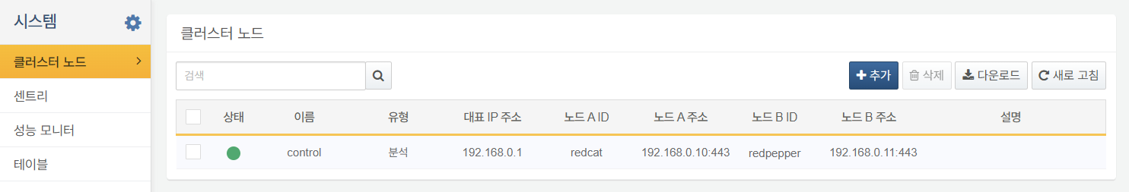
次の図は、収集サーバーと分析サーバーの両方を冗長構成で持つクラスターの例です。
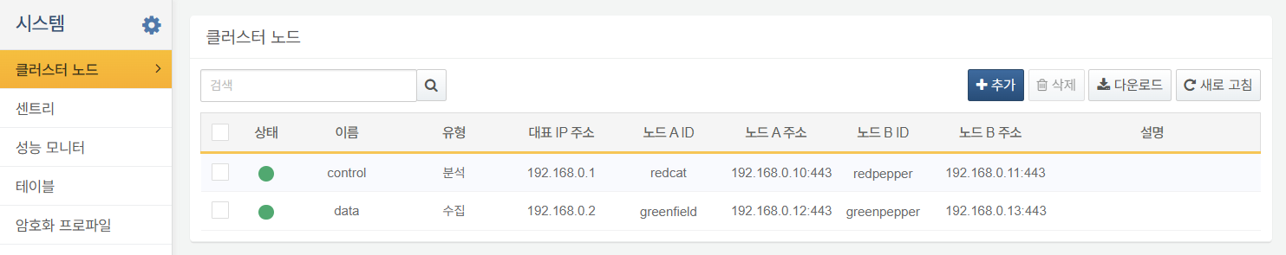
クラスター・ノード一覧に表示される情報は以下の通りです。
- 状態: サーバーの接続状態（緑：接続、グレー：未接続）
- 名前: 冗長クラスター・ノードに付与された名称
- タイプ: サーバーの役割（分析または収集）
- 代表IPアドレス: Node AとNode Bなど、冗長ノード間で共有される仮想IPアドレス
- Node A ID: Node Aの識別子
- Node Aアドレス: Node AのIP/ドメインアドレスおよびポート番号
- Node B ID: Node Bの識別子
- Node Bアドレス: Node BのIP/ドメインアドレスおよびポート番号
- 説明: クラスター・ノードの説明
ノードの冗長化
ノードを冗長化するには、冗長構成ノードの名前をクリックしてNode Bを追加します。
冗長化したいクラスター・ノードの名前をクリックします。
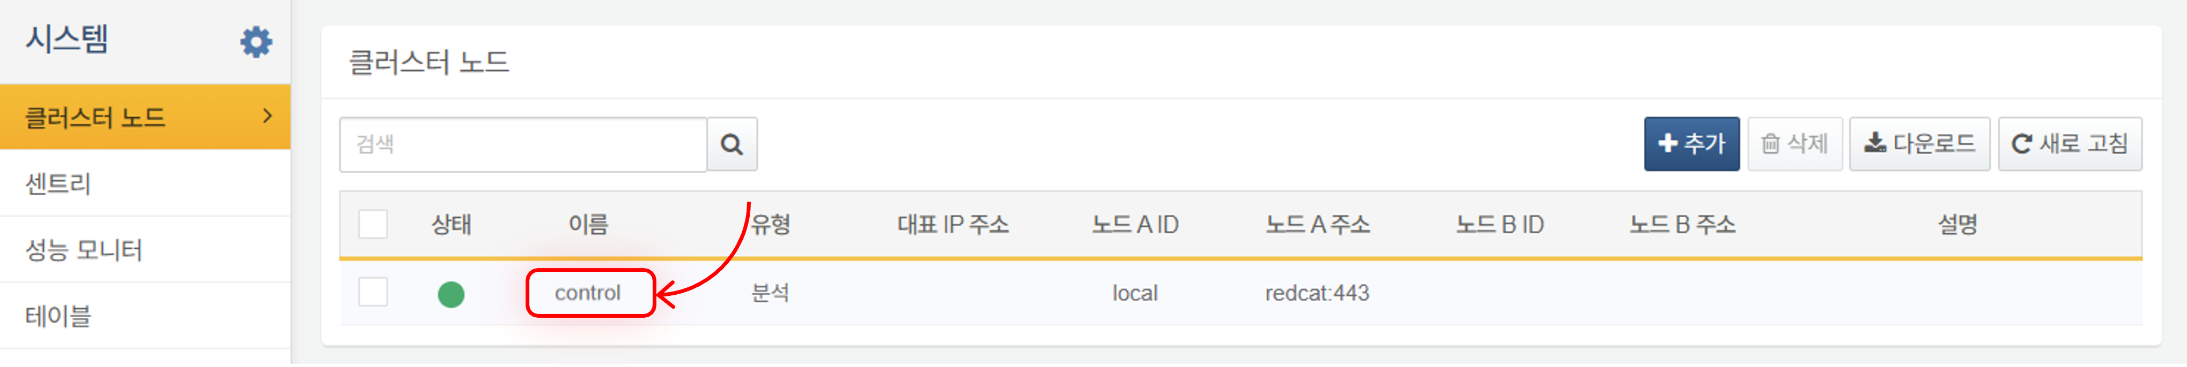
クラスター・ノード修正画面で、共通設定の高可用性構成にチェックを入れると、Node B設定が有効になります。ノード冗長化に必要なすべての設定項目を入力してください。
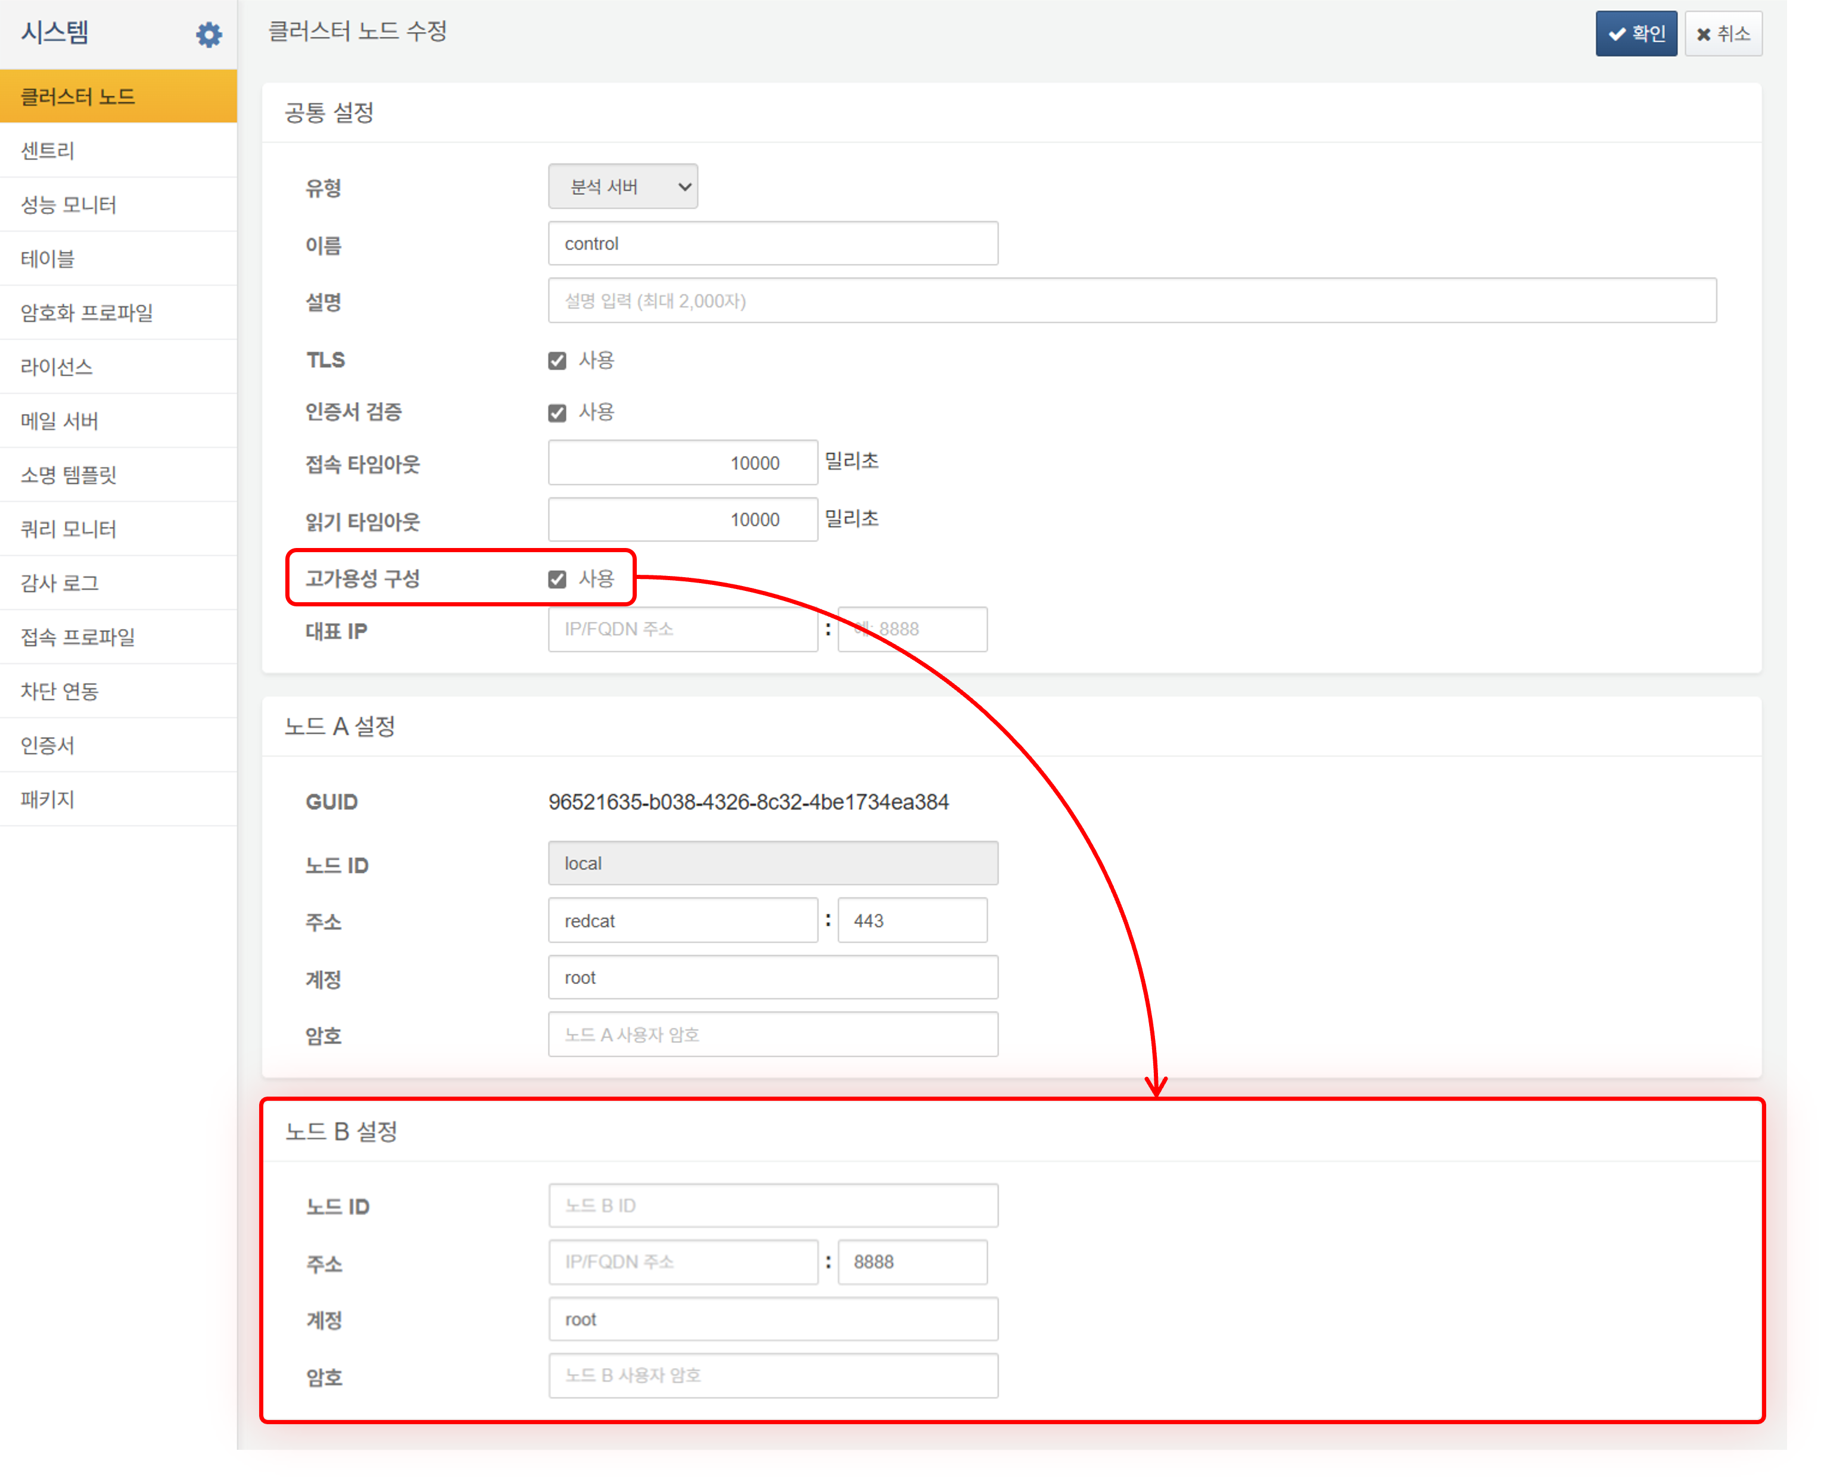
クラスター・ノード修正で設定する項目は以下の通りです。
共通設定
クラスターの識別情報およびREST APIアクセスに関する設定を入力します。
- タイプ: クラスター・ノードの役割タイプ（分析サーバーまたは収集サーバー）
- 名前: クラスター・ノードの一意な名称（デフォルト：control）
- 説明: クラスター・ノードの説明
- TLS: ノード間REST API通信にTLSを適用するか（デフォルト：有効）
- 証明書検証: TLS証明書の検証を行うか（デフォルト：有効）。プライベート証明書を使用する場合はチェックを外してください。
- 接続タイムアウト: REST API通信の接続タイムアウト（デフォルト：10,000ミリ秒）
- レスポンスタイムアウト: REST API通信の応答タイムアウト（デフォルト：10,000ミリ秒）。ハートビートパケットは2秒ごとに送信されるため、ネットワーク遅延やGC処理時間を考慮して設定してください。
- 高可用性構成: ノード冗長化を有効にするか（デフォルト：無効）
- 代表IP: 冗長ノード間で共有される仮想IPアドレス
Node A/B設定
クラスターを構成するNode AおよびNode Bの固有設定を入力します。Node B設定は共通設定の高可用性構成にチェックを入れた場合のみ入力できます。
- GUID: ノードごとに自動生成されるGUID
- ノードID: ノードの一意な名称（デフォルト：local）。英数字で構成し、クラスター全体で一意である必要があります。
- アドレス: ノードの実際のIPアドレスまたはドメインアドレスと通信ポート（デフォルト：443）
- アカウント: ノードのREST APIアカウントID
- パスワード: ノードのREST APIアカウントパスワード
ログプレッソ・ソナーサーバーの初期クラスター・ノード構成はスタンドアロンであり、ノードID「local」は変更できません。クラスター構成を行う場合は、初期クラスター・ノードを削除し、再設定する必要があります。
代表IPアドレスおよび各ノードのアドレスにはIPアドレスとドメインアドレスの両方が使用可能ですが、ネットワーク遅延を考慮するとIPアドレスの利用が推奨されます。
入力内容を確認し、確認をクリックするとノード冗長化の設定が完了します。冗長化を行わない場合はキャンセルをクリックしてください。
クラスター・ノードの追加
クラスター・ノードを追加するには、以下の手順で行います。
クラスター・ノードのツールバーで追加をクリックします。
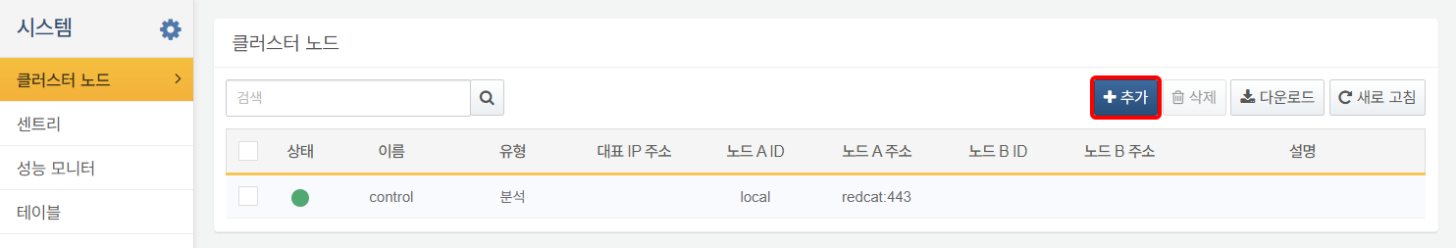
クラスター・ノード追加ダイアログで、ノード構成に必要な設定を入力します。入力項目については**ノードの冗長化**を参照してください。
クラスター・ノードの削除
追加したクラスター・ノードを削除するには、以下の手順で行います。
削除したいノードで稼働中のロガーがないことを確認します。削除対象ノードでロガーが稼働していないか確認してください。
削除対象ノードで稼働中のロガーがなければ、ノードの状態横のチェックボックスを選択し、クラスター・ノードのツールバーで削除をクリックします。
クラスター・ノード削除ダイアログで、削除するノード名を確認します。削除を進める場合は削除、キャンセルする場合はキャンセルをクリックしてください。
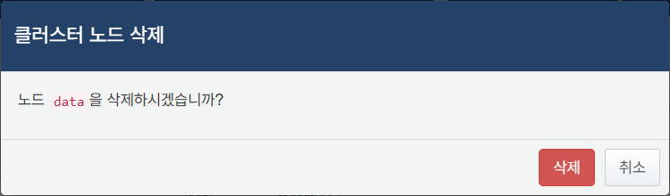
クラスター・ノードを削除しても、そのノードに含まれるテーブルなどのデータは削除されませんが、関連するメタデータは削除されます。

